PRESSEINFORMATION

Wolfsburg/München, 09. April 2008

O₂ und SoftGuide Softwareführer vereinbaren Kooperation
Einfache Online-Suche nach Business-Software

Schnelle Hilfe bei der Suche nach Business-Software für Smartphones bietet O₂ Germany ab sofort den Nutzern seines Internet-Portals. Eine entsprechende Kooperation wurde jetzt zwischen SoftGuide und O₂ vereinbart. Unter http://www.o2online.de/goto/smartphone-software bindet das Unternehmen nun die Datenbank für mobile Business-Lösungen des SoftGuide Softwareführers ein. Die Suchmaschine erlaubt das Auffinden von Software für Smartphones mit Betriebssystemen wie Windows Mobile, BlackBerry oder Symbian. Die Ergebnisliste unterbreitet konkrete Software-Angebote aus der SoftGuide Datenbank. Die meisten Software-Produkte können direkt auf der Webseite des Anbieters herunter geladen und getestet werden.

„Firmen nutzen heute vermehrt Smartphones und Blackberrys als Laptop-Ersatz. Sie suchen dafür ganz gezielt nach passenden Lösungen für ihren Geschäftsbedarf. SoftGuide hat dafür eine kompakte Suchmaschine im Produkt-Portfolio. Wir freuen uns, gemeinsam mit SoftGuide unseren Geschäftskunden die neuen Suchmöglichkeiten anbieten zu können“, erklärt Marcus Beckmann, Leiter Produktmarketing Mobile bei O₂ Germany.

Das SoftGuide-Suchportal ist mit einer einfachen Suchmaske ausgestattet. Die Ergebnisse erhält der Anwender als Textliste. Mit der neuen Suchmaschine adressiert O₂ nun Kunden, die bereits wissen, welchen Bedarf sie haben und auf der Suche nach einem geeigneten Software-Anbieter sind. In der Suchmaske kann der Anwender bereits filtern und sich beispielsweise nur Ergebnisse für BlackBerry und Windows Mobile anzeigen lassen.

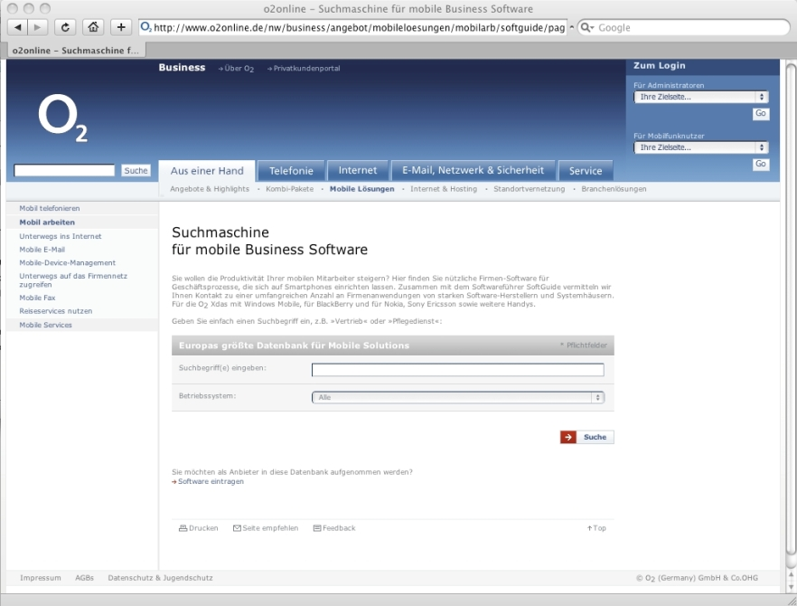 | Bildtext:  Suchmaschine für mobile Business-Software unter  www.o2online.de/goto/smartphone-software

Das druckfähige Bild steht als Download bereit unter www.press-n-relations.de im Anhang zum dort veröffentlichten Text.

Weitere Informationen:  SoftGuide GmbH & Co. KG – Holger Joachim  Am Gänsekamp 10 – D-38446 Wolfsburg  Tel: +49 7841 60 10 07 – Fax: +49 7841 60 12 35  holger.joachim@SoftGuide.de – http://www.softguide.de | Presse und Öffentlichkeitsarbeit:  Press’n’Relations GmbH – Anne Zozo  Magirusstraße 33 – D-89077 Ulm  Tel: +49 731 96287 18 – Fax: +49 731 962 87 97  az@press-n-relations.de – http://www.press-n-relations.de

Über SoftGuide
Der SoftGuide Softwareführer und IT-Dienstleister-Guide (http://www.softguide.de) ist das meistfrequentierte elektronische Verzeichnis für B2B-Software im deutschsprachigen Raum. Bereits für mehr als 5.200 Anbieter ist die Datenbank ein zentrales (Online)Marketing-Tool zur Präsentation und zum Vertrieb ihrer Produkte. Unter ihnen kleine und mittelständische Unternehmen, aber auch große Hersteller wie Microsoft, SAP oder Oracle. Denn als wirksamer Vertriebskanal bietet SoftGuide mit seiner umfassenden Marktübersicht nicht nur die Möglichkeit zur Positionierung im Wettbewerberumfeld, sondern ist vor allem ein effektives Werkzeug zur Kontakt- und Lead-Generierung. So suchen rund 5,5 Millionen Besucher jedes Jahr nach passenden Software-Lösungen, laden Demosoftware herunter oder nehmen Kontakt zu den Anbietern auf. Darüber hinaus setzen einige der wichtigsten IT- und Fachverlage auf SoftGuide wie IDG, Konradin, Vogel IT-Medien und CNET: Durch die Einbindung des Guides in das Service-Angebot ihrer Publikationen wie Computerwoche, CIO, Computer-Zeitung, IT-Business und ZDNET.de eröffnen sie den Software-Anbietern auf SoftGuide den Zugang zu einem großen Fachpublikum.
Branchensoftware, Programme für betriebliche Anwendungsbereiche und Standardprodukte – in der strukturierten Informationsübersicht sind derzeit über 7.500 Programmeinträge gelistet. 1996 gegründet, war SoftGuide einer der ersten Dienstleister dieser Art, der sein Angebot nicht länger nur auf Datenträgern, sondern auch über das Internet verfügbar machte. Aus dieser ursprünglichen Geschäftsidee konnte sich SoftGuide als der Vertriebskanal für kommerzielle Software etablieren. Heute arbeitet das in Wolfsburg beheimatete Unternehmen an der Internationalisierung des Angebots. Durch konsequente Übersetzung ins Englische und länderübergreifende Ausrichtung bietet der Softwareführer auch für Software-Anbieter und –Dienstleister mit internationaler Ausrichtung ein umfassendes, englischsprachiges Service-Angebot unter http://www.softguide.com.

